TIÊU CHUẨN VIỆT NAM
TCVN 5896-1995
BẢN VẼ XÂY DỰNG- CÁC PHẦN BỐ TRÍ HÌNH VẼ, CHÚ THÍCH BẰNG CHỮ VÀ KHUNG TÊN TRÊN BẢN VẼ
1. Phạm vi áp dụng
Tiêu chuẩn này quy định những yêu cầu liên quan tới việc sắp xếp, bố trí và nội dung của các phần dành để vẽ hình, để chú thích bằng chữ và để kẻ khung tên trên các bản vẽ xây dựng.
2. Tiêu chuẩn trích dẫn
3. Cách bố trí tổng quát (xem hình 1 và hình 2)
ISO 3098 - 1 - 1974 Bản vẽ kĩ thuật - Chữ viết Phần 1: Các kiểu chữ thường dùng ISO 7200 - 1984, Bản vẽ kĩ thuật - Khung tên.
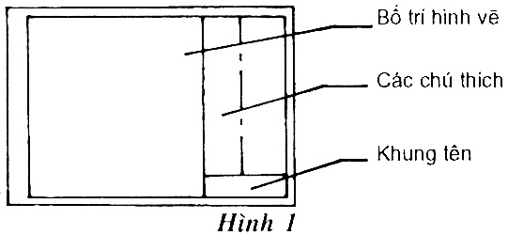
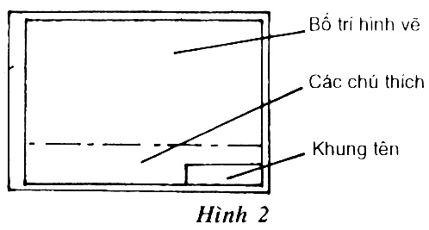
Bản vẽ chủ yếu chia thành các phần sau:
- Phần bố trí hình vẽ (xem điều 4);
- Phần chú thích bằng chữ (xem điều 5);
- Phần khung tên (xem ISO 7200)
4. Phần bố trí hình vẽ
Các hình trong một bản vẽ được sắp xếp theo hàng và theo cột. Một hình nếu được coi là
hình vẽ chính phải đặt tại góc trên bên trái của bản vẽ hoặc của một nhóm các hình vẽ. Nếu có thể được thì sau khi vẽ xong các hình, nên gập tờ giấy vẽ theo khổ A4.
5. Phần chú thích bằng chữ
6.1. Điều khoản chung:Trên bản vẽ, phần chú thích bằng chữ phải bao gồm tất cả các thông tin cần thiết cho việc hiểu rõ nội dung của bản vẽ (xem điều 5-2), không kể các chú thích cần thiết được ghi cạnh các hình vẽ trong phần bố trí hình vẽ.
Phần chú thích bằng chữ thường được đặt ở lề bên phải của bản vẽ (xem hình 1); chiều rộng của phần này bằng chiều rộng của khung tên, rộng nhất là 170 mm hoặc nhỏ nhất là 100
mm.
Nếu một hình vẽ chiếm toàn bộ chiều rộng của bản vẽ thì phần chú thích bằng chữ được đặt
ở lề phía dưới của bản vẽ (xem hình 2); chiều cao của phần này được chọn tùy theo yêu cầu. Phần chú thích bằng chữ được chia thành các cột có chiều rộng thích hợp.
6.1. Thông tin ghi trong phần chú thích bằng chữ
6.1.1. Điều khoản chungCác thông tin dưới đây thường được ghi trong phần chú thích bằng chữ:
- Các giải thích (xem 5.2.2)
- Các chỉ dẫn (xem 5.2.3)
- Các tham khảo (xem 5.2.4)
- Hình vẽ định vị (xem 5.2.5)
- Bảng sửa đổi (xem 5.2.6)
6.1.2. Các giải thíchPhía dưới đề mục "các giải thích" ghi các thông tin cần thiết để đọc bản vẽ, chẳng hạn các giải thích của
các kí hiệu đặc biệt, các tên gọi, các chữ viết tắt và các đơn vị kích thước.
5.2.3. Các chỉ dẫnPhía dưới đề mục "các chỉ dẫn" ghi các thông tin cần thiết để hoàn thiện
những điều đã trình bày trên bản vẽ nhằm bổ sung cho các thông tin ghi trong phần để vẽ hình, chẳng hạn các chỉ dẫn liên quan tới vật liệu, các gia công, các xử lý bề mặt, vị trí lắp ráp, con số các đơn vị và các kích thước tổ hợp.
Nếu một vài đối tượng được trình bày trên bản vẽ thì các chỉ dẫn tổng quát phải đặt trong phần chú thích bằng chữ, còn các chỉ dẫn đặc biệt được đặt ngay bên cạnh hình vẽ tương ứng.
5.2.4. Các tham khảoPhía dưới đề mục "các tham khảo" ghi các bản vẽ và các tài liệu khác có liên quan.
5.2.5. Hình vẽ định vị
Hình vẽ định vị được đặt sao cho vẫn thấy rõ sau khi đã gấp bản vẽ.
Tùy theo yêu cầu, hình vẽ định vị bao gồm các hình vẽ sau:
- Sơ đồ mặt bằng chỗ xây dựng cùng với khu đất, mũi tên chỉ hướng bắc, công trình xây dựng, bộ phận công trình v.v... (xem hình 3)
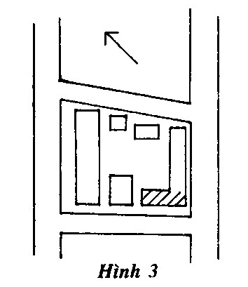
- Sơ đồ mặt bằng công trình xây dựng cùng với khu đất và bộ phận v.v... (xem hình 4);
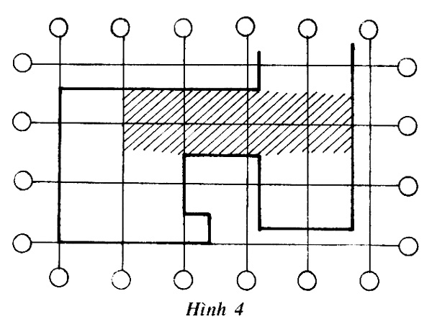
- Sơ đồ mặt cắt ngang công trình xây dựng cùng với mặt bằng sàn, hướng nhìn v.v...(xem hình 5)
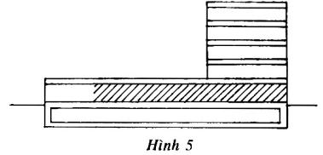
5.2.6. Bảng sửa đổiBảng sửa đổi dùng để ghi tất cả những thay đổi như các sửa chữa, các điểm sửa bổ sung sau lần vận hành đầu tiên. Ngoài ra, bất kì yếu tố nào khác có thể ảnh hưởng đến hiệu lực của bản vẽ cũng được ghi trong bảng sửa đổi. Bảng sửa đổi bao gồm những thông tin sau đây:
- Tên gọi của điều sửa đổi và nếu cần, số lượng các chỗ có sửa đổi;
- Các chi tiết liên quan tới sự sửa đổi;
- Ngày sửa đổi;
- Chữ kí của người có trách nhiệm sửa đổi.
Chiều rộng của bảng sửa đổi bằng:
a) Chiều rộng của khung tên nếu bảng sửa đổi được đặt ngay phía trên khung tên;
b) ít nhất là 100 mm nếu bảng sửa đổi đặt ở phía trái của khung tên.
Chiều cao mỗi dòng trong bảng sửa đổi phải tuân theo các quy tắc nêu trong ISO 3098 -1 và
phải đáp ứng yêu cầu tối thiểu về khoảng cách của các dòng cơ sở.
Ví dụ về cách bố trí một bảng sửa đổi được trình bầy trên hình 6.
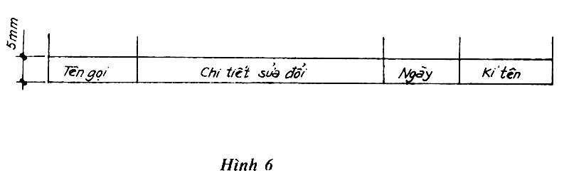
5.3. Cách bố tríCác ví dụ về cách bố trí này để chú thích bằng chữ trên tờ giấy vẽ được trình bày trên các hình 7, 8 và 9.
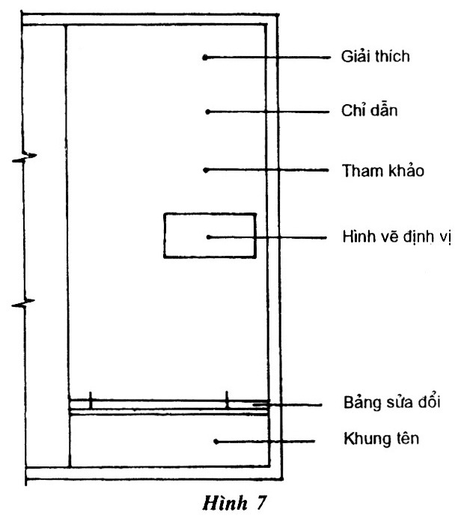

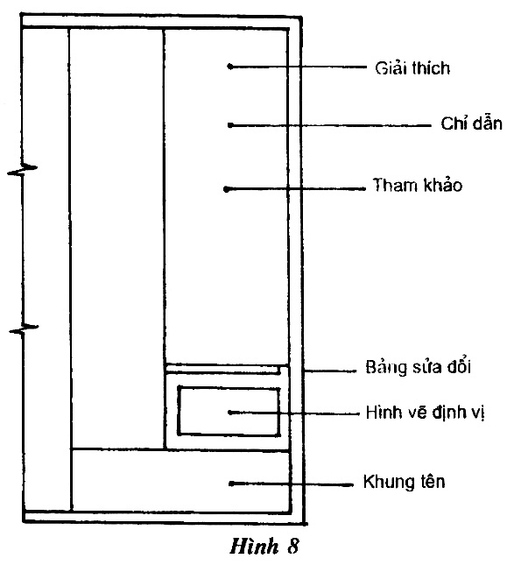
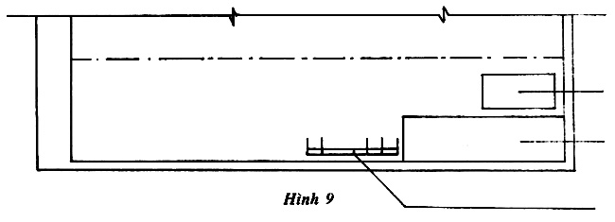
6. Thư mục
1) ISO 128 - 1982 Bản vẽ kĩ thuật - Các nguyên tắc chung về biểu diễn
2) ISO 5457 - 1980 Bản vẽ kĩ thuật - Khuôn khổ và cách bố trí bản vẽ
3) ISO 8048 - 1984 Bản vẽ kĩ thuật - Bản vẽ xây dựng - Các hình chiếu, hình cắt và mặt cắt.

